Муниципальное бюджетное дошкольное образовательное
учреждение муниципального образования город Краснодар «Центр развития ребёнка – детский сад №110 «Теремок»

Подготовили и провели:
воспитатели: Каширина А. Я.
Ядыкина Л. В.
Дата: 08.05.2020 г.

Акция «Окна в белых голубях!»

Цель акции - помнить о Дне Победы и о радости жизни под мирным небом, воспитывать у детей патриотическое чувство к Родине, гордости за героизм нашего народа, уважительное чувство к людям, защищавшим нашу Родину.
С каждым днем приближается наш всенародный праздник Победы в Великой Отечественной Войне 1941-1945 годов, посвященный 75-летней годовщине этого события. В условиях режима самоизоляции, который сегодня объявлен во многих регионах России, отменены массовые мероприятия, но отменить наше право отдать дань памяти и славы героям, которые погибли за Великую Победу, трудились в тылу и разделяли тяготы военного времени вместе с Родиной, невозможно.
На окнах зданий города появилось множество белых бумажных голубей. Мы решили поддержать эту Акцию и предложили своим воспитанникам украсить силуэтами белых голубей окно своей комнаты.
Белый голубь – символ мира. Он символизирует – любовь, чистоту, надежду. В военное время голуби исправно несли службу в качестве связистов. Для гарнизона осажденной крепости голубь нередко оставался последней надеждой для спасения и единственным средством передать мольбу о помощи. После второй мировой войны художник П. Пикассо увековечил древний символ мира в своём творчестве: его белый «Голубь мира» с оливковой ветвью в клюве сделался общепризнанной эмблемой мира во всем мире.

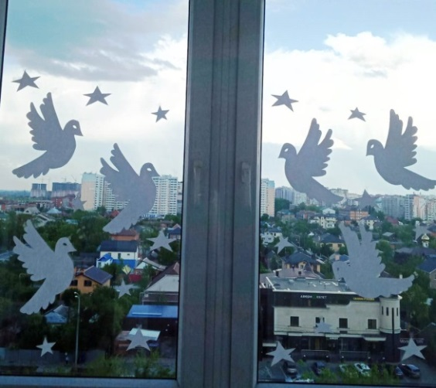
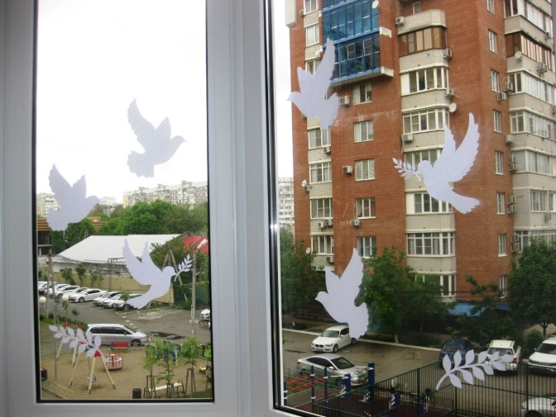

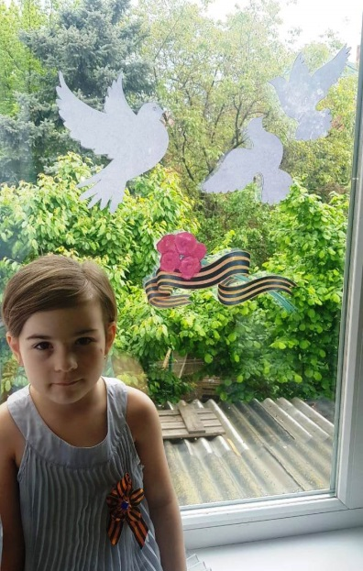
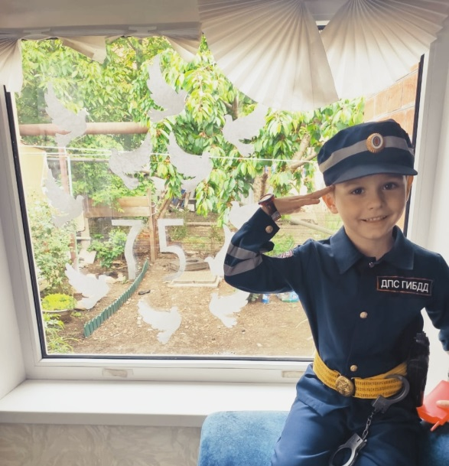

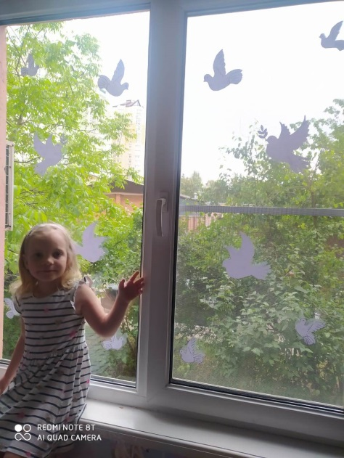
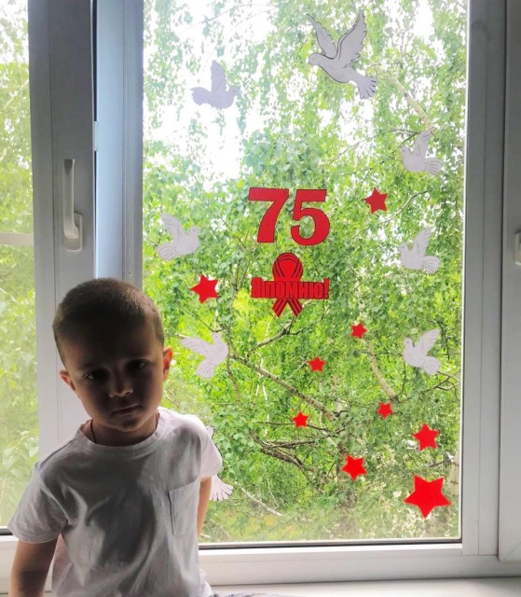

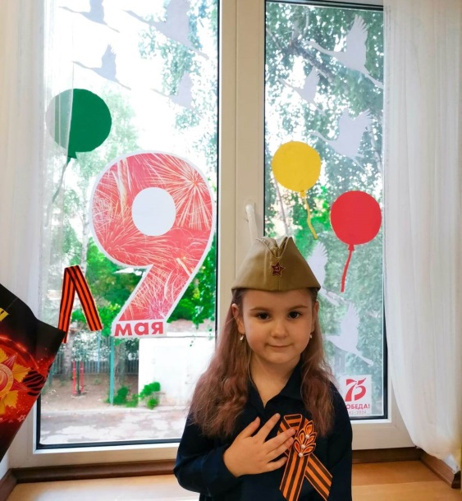
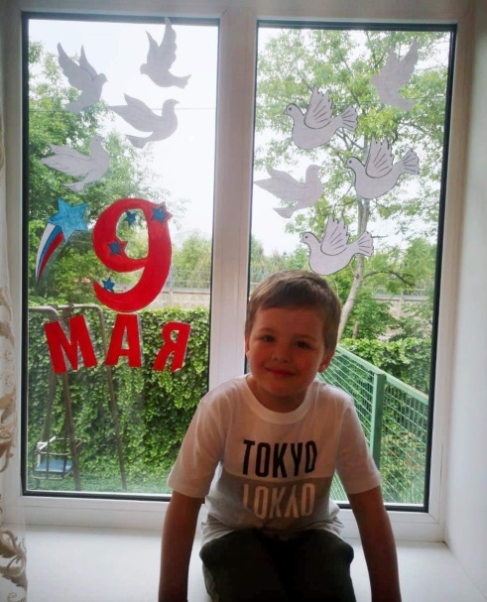

Ссылка на видео: https://youtu.be/PHkVEg6BMMk

